Тиманівський ліцей

Тульчинської міської ради

**ПРОТОКОЛ**

Від 22.12.2023 № 6

засідання педагогічної ради

Голова – Миколишена С.А.

Секретар – Коштира Т.В.

Присутні : члени педагогічної ради - 20 чоловік ( список додається)

**Порядок денний :**

1. Про відбір електронних версій оригінал макетів підручників для учнів 1 класу.

**l. СЛУХАЛИ:**

Про вибір проектів підручників для учнів 1 класу директора ліцею Миколишену С.А., яка ознайомила присутніх з наказами МОН України від 30.09.2022 р. №869 та від 23.12.2022 р. №1168 та Інструктивно-методичними матеріалами для здійснення вибору закладами загальної середньої освіти підручників для 1 класу за фрагментами електронних версій оригінал-макетів підручників з кожної назви та оформлення результатів вибору, що визначає необхідність схвалення педагогічною радою закладу вибраних вчителями ліцею підручників для 1 класу. Також Миколишена С.А. акцентувала увагу присутніх на тому, що адміністрацією ліцею були забезпечені організаційно – методичні умови для процесу ознайомлення та волевиявлення педагогів щодо вибору підручників . Фактів зміни волевиявлення не виявлено.

**ВИСТУПИЛИ :**

учителі – предметники

Косюк Н.А., вчитель 4 класу, Захарова Г.О., вчитель англійської мови, Миколишена С.А., вчитель музичного мистецтва, які підкреслили важливість вибору і замовлення підручників для 1 класу, що сприятиме реалізації завдань освітнього процесу, забезпечить якісне засвоєння навчального матеріалу здобувачами освіти і запропонували схвалити список підручників .

**Миколишена С.А**., директор ліцею, повідомила присутнім про те, що вчителі були ознайомлені із електронними версіями оригінал – макетів підручників та обрали з переліку запропонованих підручників згідно додатка:

* «Українська мова. Буквар» навчальний посібник для 1 класу закладів загальної середньої освіти ( у 6 частинах), автори: Большакова І.О., Пристінська М.С.;
* « Математика» навчальний посібник для 1 класу закладів загальної середньої освіти ( у 3-х частинах), автори: Гісь О.М., Філяк І.В.

Вчителі – предметними підтвердили результати свого вибору та відсутність впливу на нього третіх осіб.

**УХВАЛИЛИ:**

1. Схвалити вибір та замовлення підручників для 1 класу

«Українська мова. Буквар» навчальний посібник для 1 класу закладів загальної середньої освіти ( у 6 частинах), автори: Большакова І.О., Пристінська М.С. – 15 підручників;

«Математика» навчальний посібник для 1 класу закладів загальної середньої освіти ( у 3-х частинах), автори: Гісь О.М., Філяк І.В. – 15 підручників;

1. Оприлюднити дане рішення та перелік обраних підручників на сайті ліцею.
2. Передати результати вибору/замовлення на паперовому та електронному носіях до відділу освіти, молоді та спорту Тульчинської міської ради.

Голова педагогічної ради С.А. Миколишена

Секретар Т.В. Коштира

Підписи вчителів, які здійснили безпосередній вибір проектів підручників :

Косюк Н.А

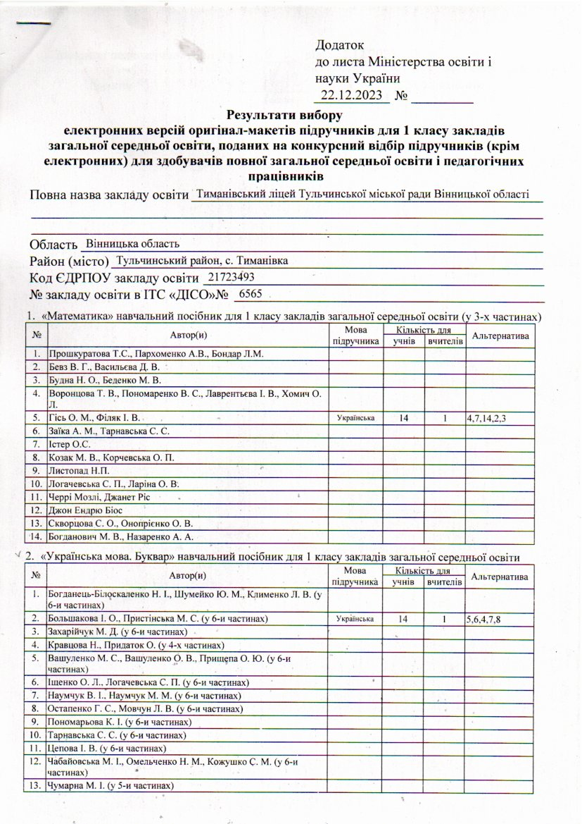

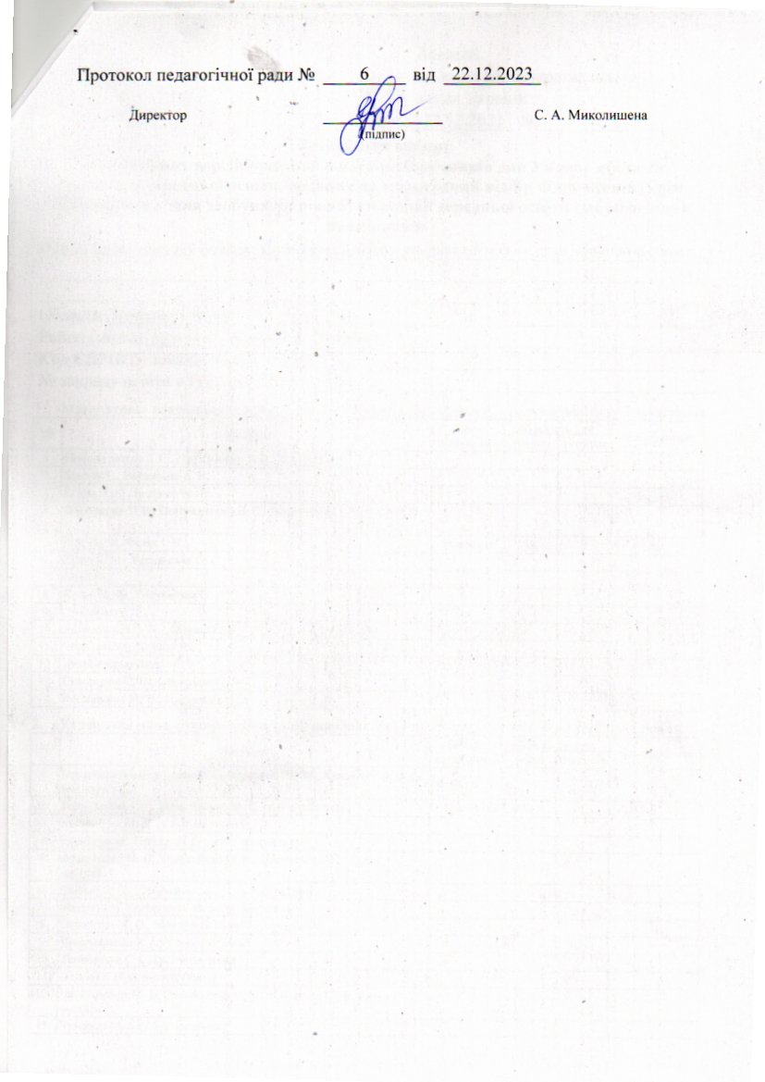

СПИСОК ПЕДАГОГІЧНИХ ПРАЦІВНИКІВ

1. Миколишена С.А.
2. Вовк А.І.
3. Семенова Н.В.
4. Бойко О.В.
5. Вовк Л.В.
6. Миколишен В.М.
7. Халімон С.М.
8. Вергелес Н.П.
9. Чагур О.С.
10. Чорний А.П.
11. Дзярик В.А.
12. Косюк Н.А..
13. Мельник Н.А.
14. Процько Г.В.
15. Паламар О.М.
16. Захарова Г.О.
17. Баланова Л.В.
18. Курапко О.М.
19. Олейнікова О.В.

20. Коштира Т.В.